系统数据模型

1、概述

- 系统概念数据模型：ER模型
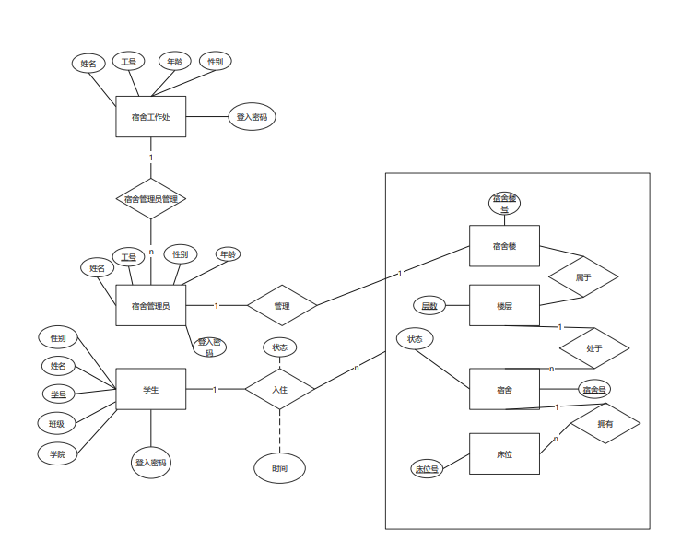
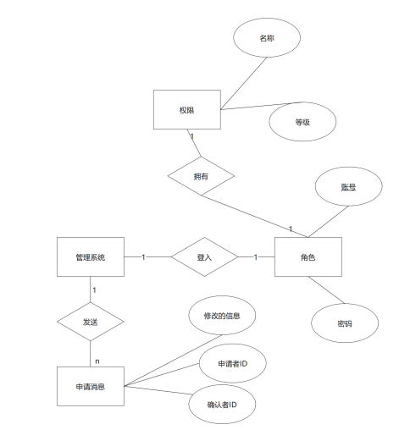

3、统物理数据模型：
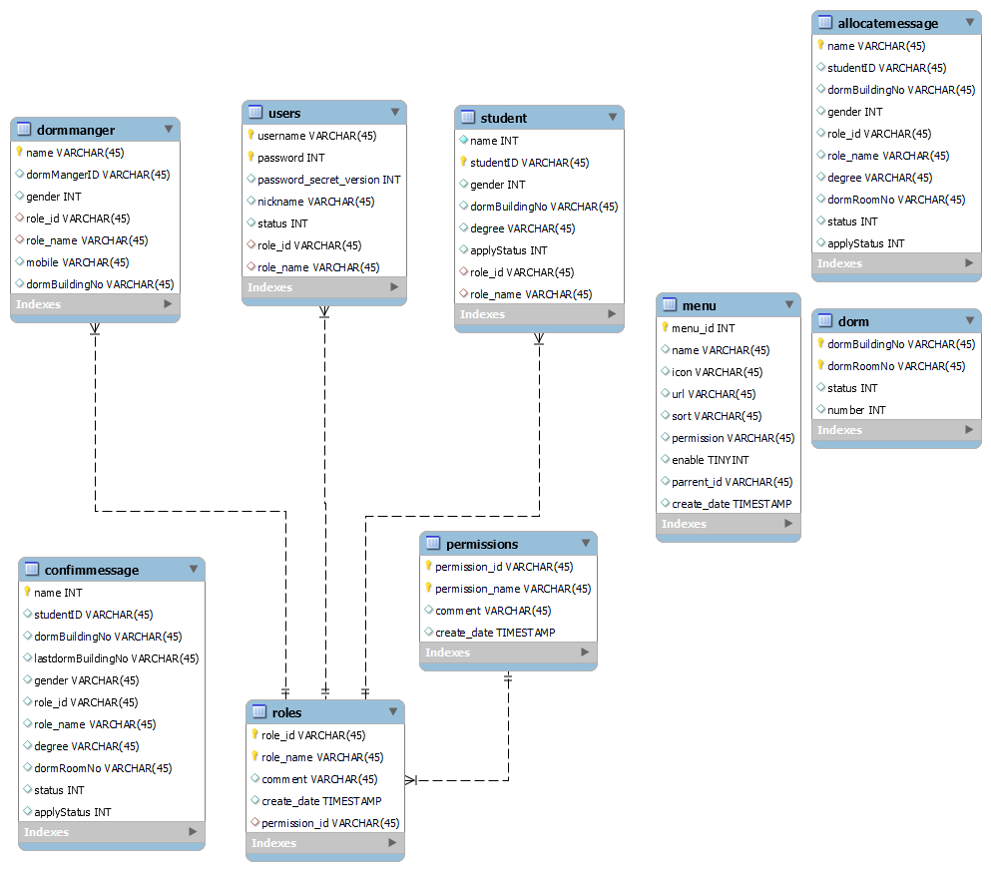

- 系统数据字典：

数据名称 | 数据业务需求描述 | 业务数据类型 | 所属表格 | 对应的字段 | 字段类型
学生姓名 | 学生的名字 | 字符串 中文或者英文 20个字符以内 | Student | name | VARCHAR(45)
学号 | 学生的学号 | 12位以内的数字 | Student | StudentID | VARCHAR(45)
楼栋号 | 描述楼栋的名称 | 使用5位以下字符串 比如(C10) | Dorm | dormBuildingNo | VARCHAR(45)
性别 | 学生或者宿舍管理员的性别 用代表性别的号码 | 整型的个位数字 | Student,dormmanger | Gender | INT
年级 | 描述学生的年级 | 2-5位的字符串 比如大二 大三 研一 | Student | Degree | VARCHAR(45)
角色号 | 唯一标识角色 | 10位以下字符串 | Roles | Role_id | VARCHAR(45)
角色名称 | 描述角色 | 10位以下字符串 | Roles | Rold_name | VARCHAR(45)
用户名 | 登录需要的用户名 | 字符串 | Users | Username | VARCHAR(45)
用户密码 | 登录需要的密码 | 6-20位的字符串 | Users | Password | INT
密码加密方式 | 标识几种加密方式 | 2位以下整型数字 | Users | Password_secret_version | INT
昵称 | 用户自己填入的昵称 | 20位以下的字符串 | Users | Nickname | VARCHAR(45)
备注 | 给角色进行备注 | 60位以下的字符串 | Roles, | Comment | VARCHAR(60)
创建日期 | 描述角色 用户,权限等创建的时间 | yyyy-mm-dd hh:mm:ss 类型的时间 | Roles,Permissions,Menu | Create_date | TIMESTAMP
权限号 | 唯一标识某种权限 | 20位以下的字符串 | Permissions | Permission_id | VARCHAR(45)
权限名称 | 标识是什么种类的权限 | 10位以下的字符串 | Permissions | Permission_name | VARCHAR(45)
原楼栋号 | 更改宿舍楼时需要原来的楼栋号 | 使用5位以下字符串 比如(C10) | Confimessage | lastdormBuildingNo | VARCHAR(45)
宿舍状态 | 表示几种宿舍使用的状态 | 2位以下整型数字 | Dorm | Status | INT
申请状态 | 表示申请审核过程的几种状态 | 2位以下整型数字 | Confimessage | ApplyStatus | INT
用户状态 | 表示用户账户的状态 | 2位以下整型数字 | Users | Status | INT
学生状态 | 表示学生入住情况 | 2位以下整型数字 | Student | Status | INT
菜单号 | 菜单项的号码 | 20位以下的字符串 | Menu | Menu_id | INT
菜单名称 | 菜单项的名称与类型 | 10位以下的字符串 | Menu | Name | VARCHAR(45)
菜单图标 | 菜单的图标 | 20位以下的字符串 | Menu | Icon | VARCHAR(45)
菜单序号 | 菜单项的序号 按大小排序 | 2位以下的整型数字 | Menu | Sort | INT
开启状态 | 是否启用菜单 |  | Menu | Enable | Tinyint
父级菜单号 | 上一级菜单 | 20位以下的字符串 | Menu | Parrent_id | INT
链接 | 菜单的跳转链接 | 30位以下的字符串 | Menu | Url | VARCHAR(45)
宿管姓名 | 宿管的姓名 | 字符串 中文或者英文 20个字符以内 | Dormmanager | Name | VARCHAR(45)
宿管号 | 宿管的编号 | 12位以内的字符串 | Dormmanager |  | VARCHAR(45)
电话号码 | 宿管的手机号码 | 11位的字符串 | Dormmanager | Mobile | VARCHAR(45)
宿舍人数 | 宿舍当前入住的人数 | 2位以下的整型数字 | Dorm | Number | INT

备注：前3列来自对此数据的业务需求，后3列来自于为了满足需求而进行的设计

